超星智慧考试系统
用户使用手册

（学生端）

超星泛雅集团
2025年11月

目录
一、登录 3
1.PC端登录 3
1.1手机号登录 3
1.2机构账号登录 3
1.3学习通扫码登录 4
2.移动端登录 7
1.1手机号登录 7
1.2机构账号登录 8
二、人脸识别采集 9
三、移动端作答 11
1.学生通过考试列表考试 12
2.学生通过考试码考试 14
3.学生通过考试通知考试 16
四、PC端作答 19
1.学生通过考试码考试 19
2.学生通过考试列表考试 23
3.学生通过考试通知考试 25

一、登录

1.PC端登录
输入网址：jmi.fanya.chaoxing.com，进入江苏海事职业技术学院网络教学平台，点击右上角“登录”按钮，进入登陆页面。
支持手机号，机构账号，学习通扫码 三种方式登录，默认使用手机号登录，可以切换成机构账号登录。

1.1手机号登录
手机号登录界面：输入用户手机号，密码，点击登录按钮登录即可。
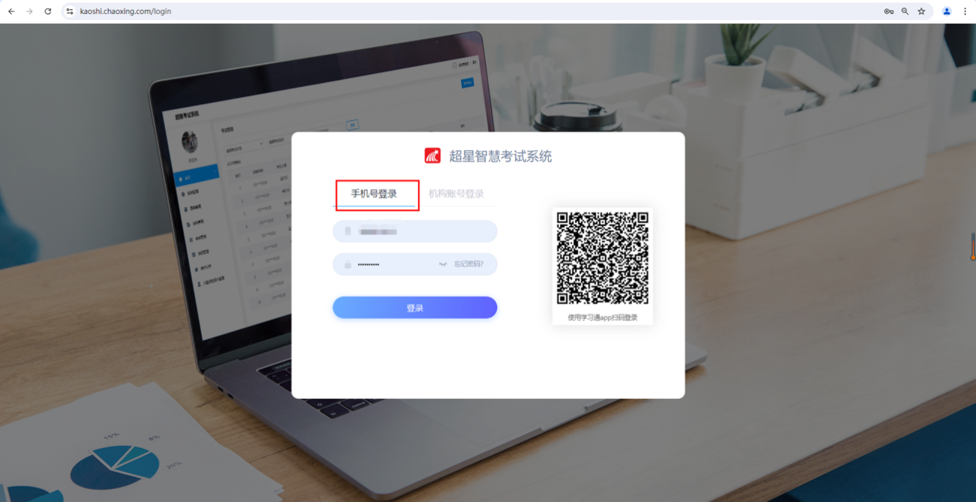

登录成功默认进入到学生端考试列表界面
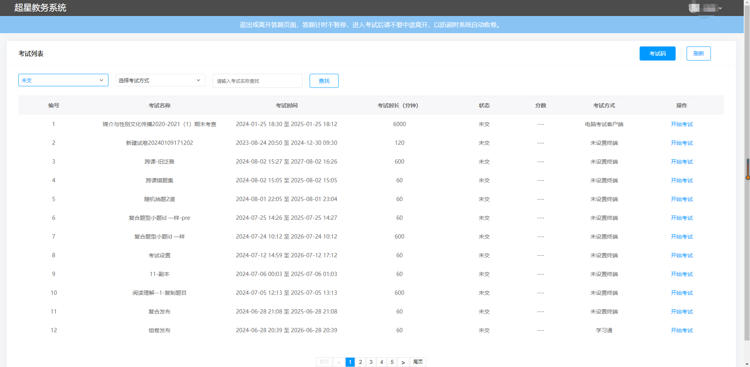

1.2机构账号登录
输入需要登录的单位，可通过输入fid/单位名称进行检索，输入账号密码，输入验证码，点击登录按钮即可完成登录。
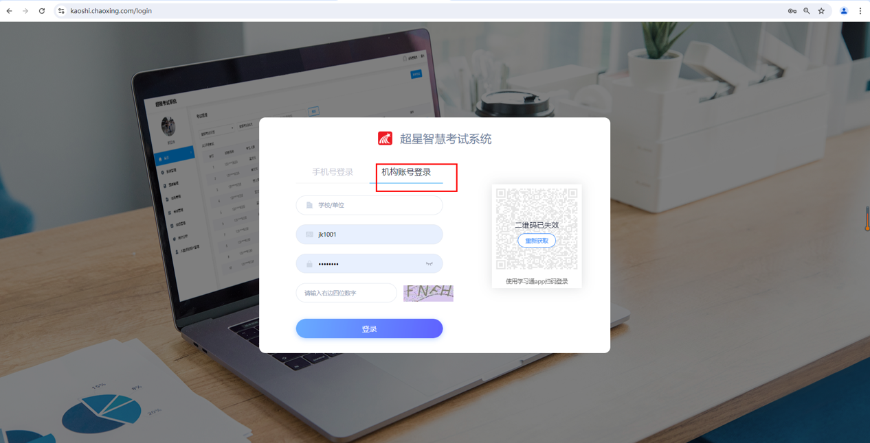
登录成功默认进入到学生端考试列表界面

1.3学习通扫码登录
为了解决用户快速登录，学生可直接通过学习通扫描二维码进行登录。
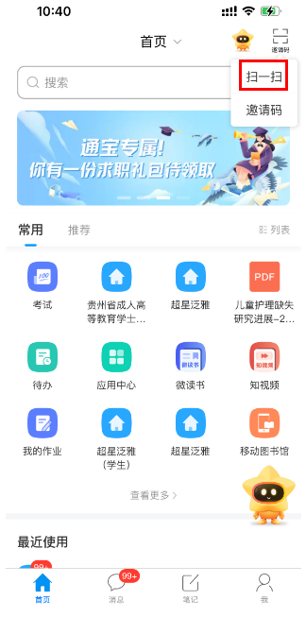
使用学习通 首页右上角扫一扫功能，扫描pc端二维码
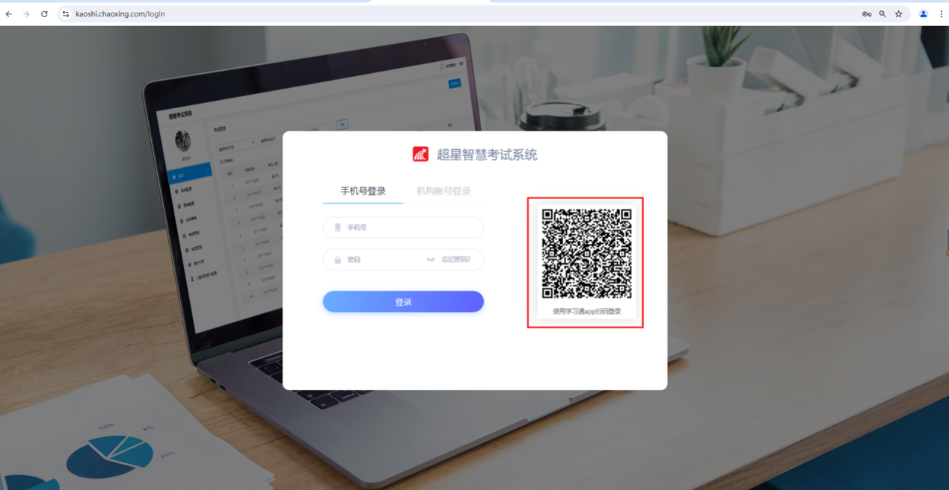
扫描完成--点击 移动端 --登录按钮即可完成登录。
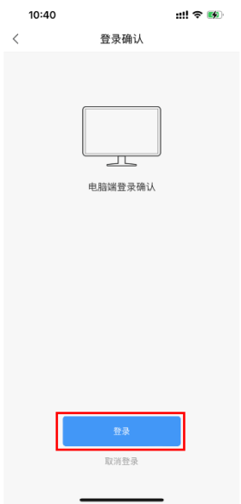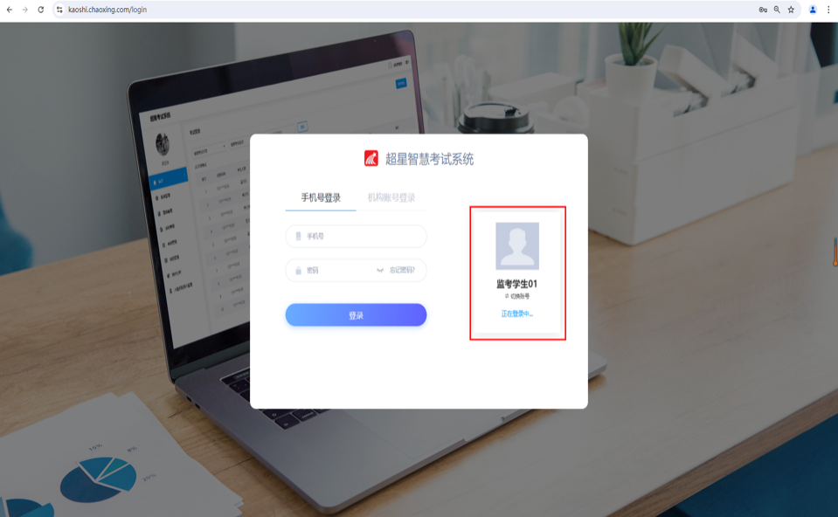

登录完成后跳转到pc端考试列表界面。
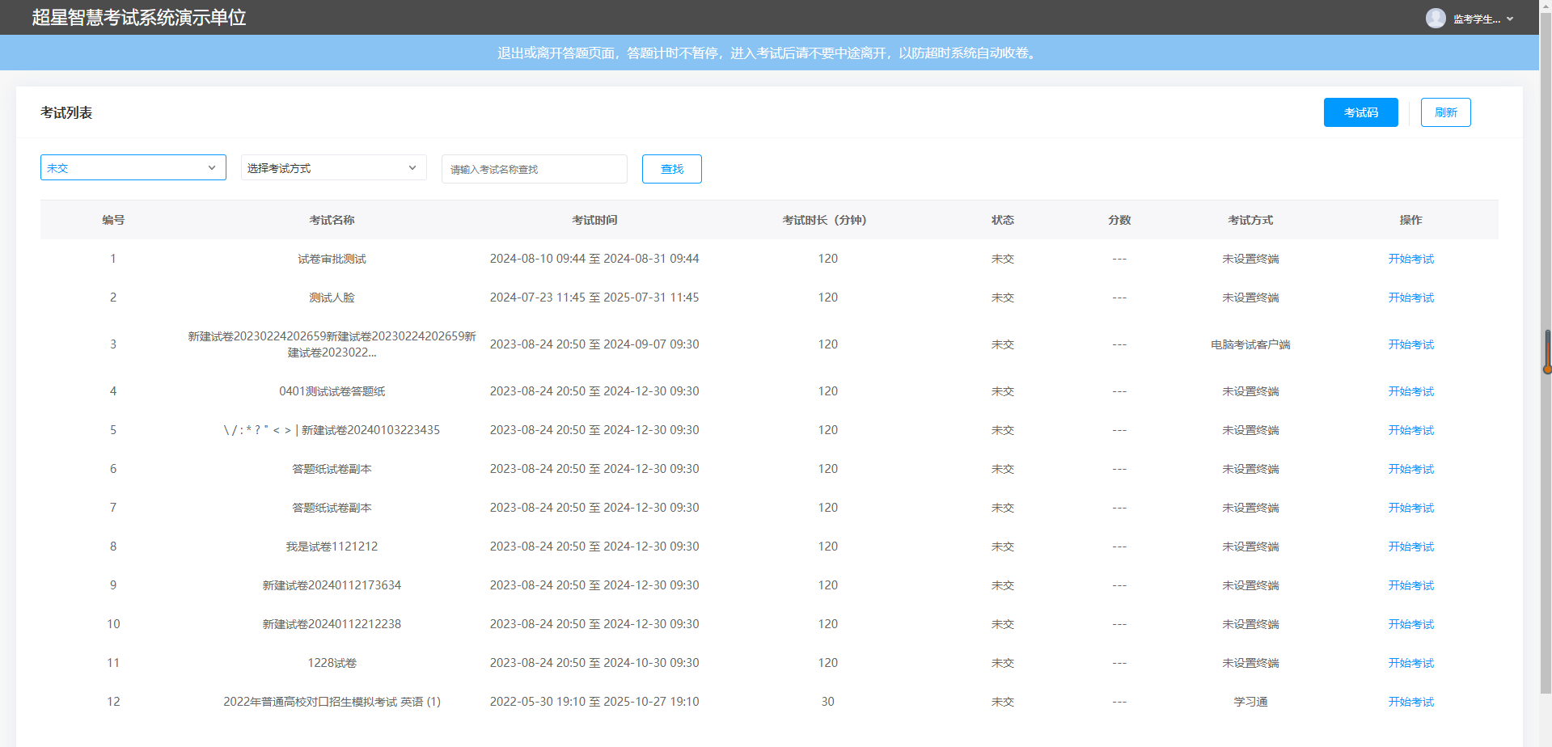

2.移动端登录
两种登录方式：手机号登录，机构账号登录

1.1手机号登录

用户使用移动端学习通，通过输入手机号，密码即可完成登录，登录完成进入到首页。

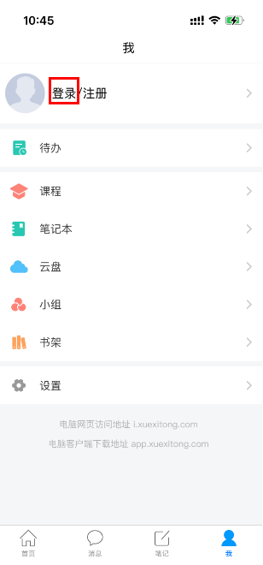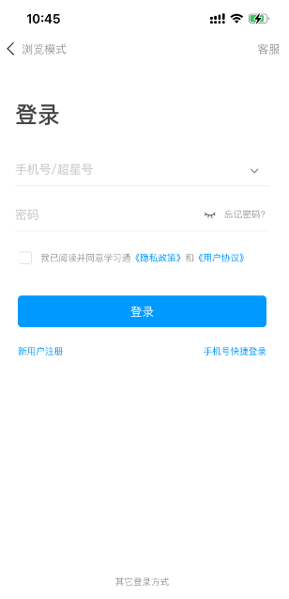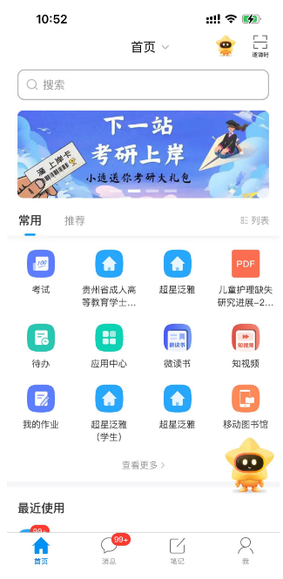

1.2机构账号登录
用户选择机构账号密码登录方式，输入单位UC码/单位名称，输入学生账号，密码，点击登录按钮跳转到完善信息界面，可以绑定手机号，也可以直接跳过。
点击跳过按钮，直接跳转到首页。
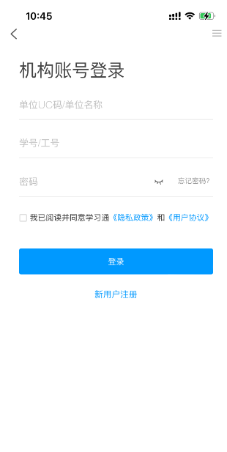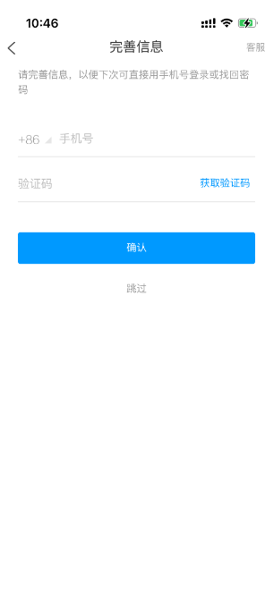

二、人脸识别采集
系统会进行人脸识别，根据提示动作之后会拍摄一张照片，点击确认进入考试环节。左上角会显示考试剩余时间，在考试过程中如果摄像头遮挡到题目内容，可以进行移动，然后一题题作答。如果作答过程中离开考试，系统会提示你，并且后台会记录。
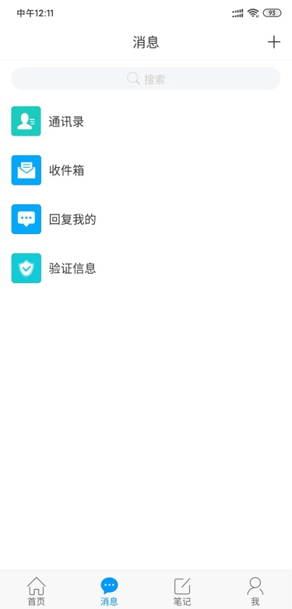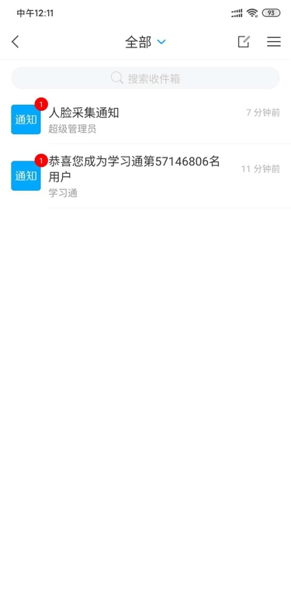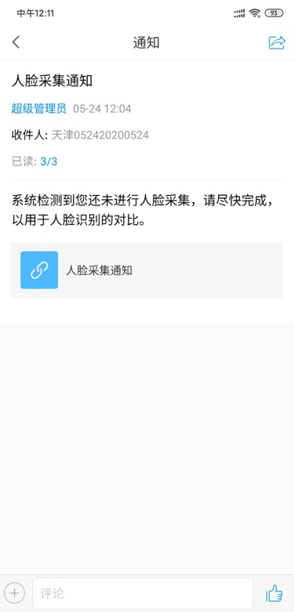

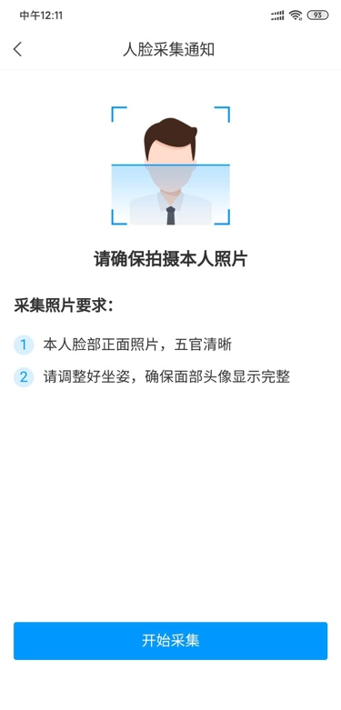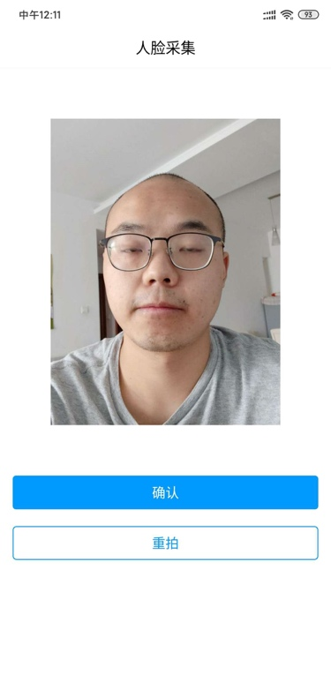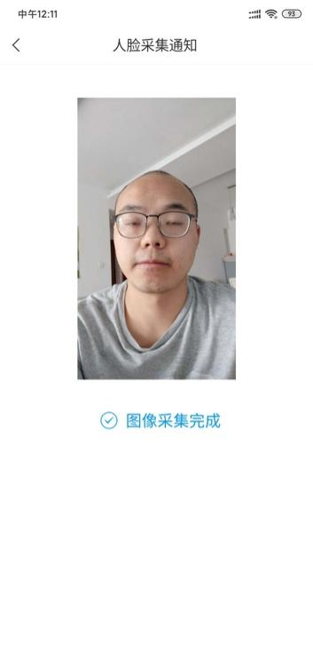

三、移动端作答
首先浏览考试的基本信息，包括时间、题目数量类型、作答注意事项，了解之后，勾选阅读并同意，点击开始考试。

1.学生通过考试列表考试
首页--考试应用--点击进入到考试列表页面，点击列表中需要考试的试卷，点击进入到作答页面。
勾选“我已阅读并同意”点击开始开始按钮，即可进入到考试作答页面。

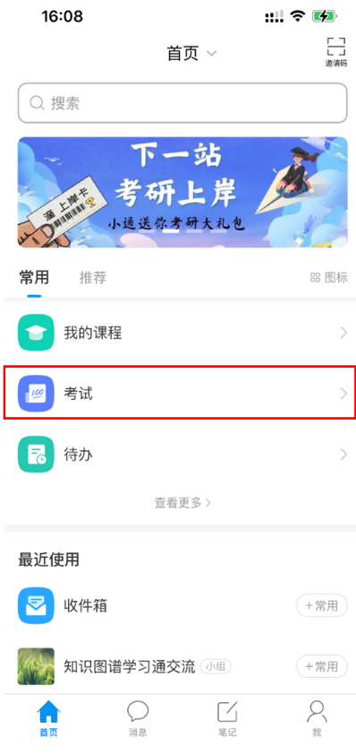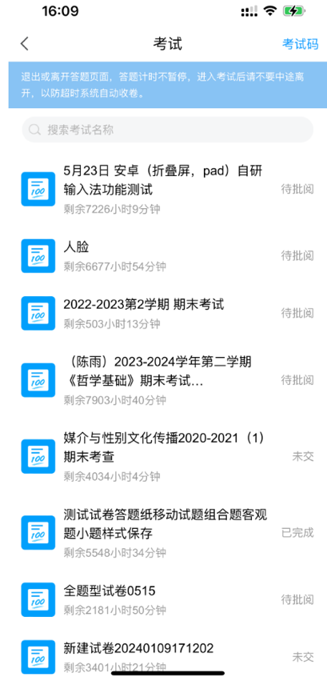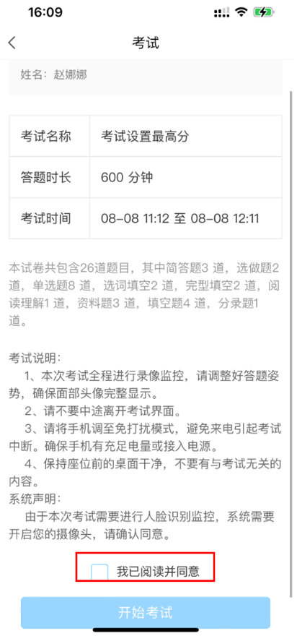

考试作答页面支持查看题目以及作答内容，支持查看考试详情。

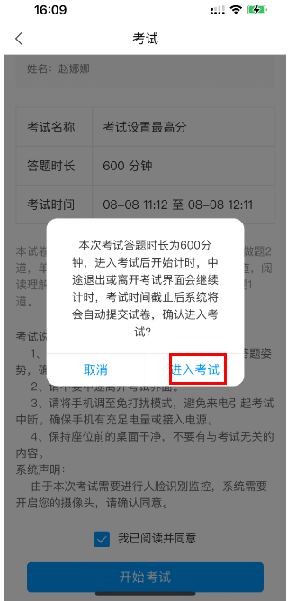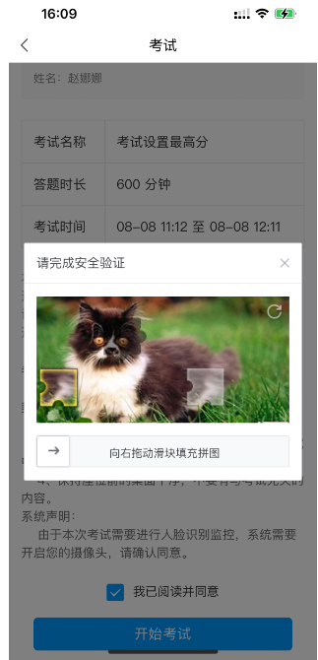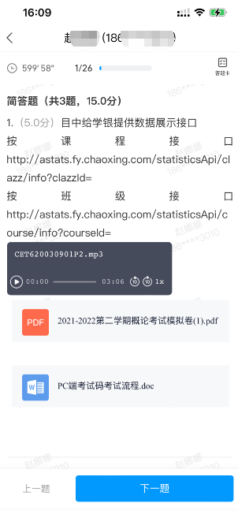
考试作答页面支持查看题目以及作答内容，支持查看哪些题已答完，哪些题未作答，点击“交卷”即可完成交卷。
交卷成功后页面回到交卷成功页面，可通过教师的考试设置控制学生是否有查看试卷，分数，重考的操作权限。

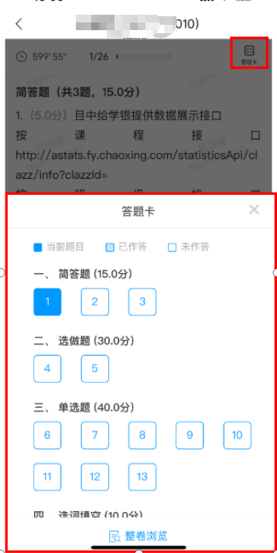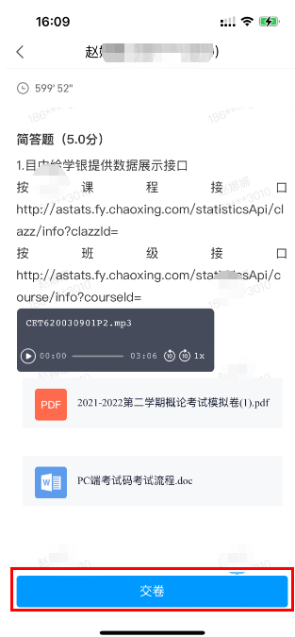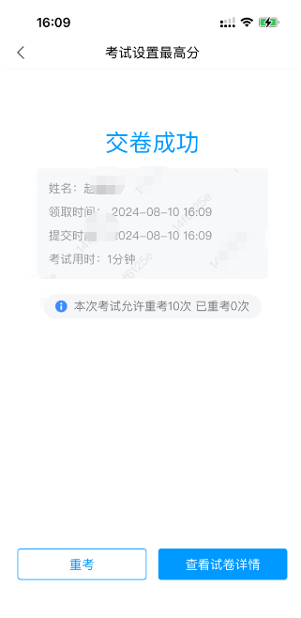

2.学生通过考试码考试
学校发布了考试码，首页点击考试码考试，输入考试码。

勾选“我已阅读并同意”点击开始开始按钮，即可进入到考试作答页面。

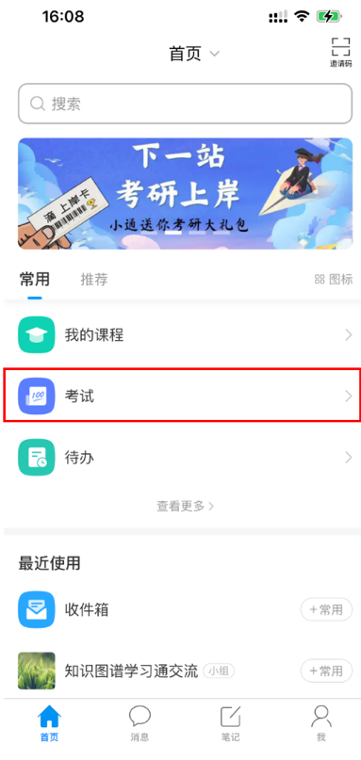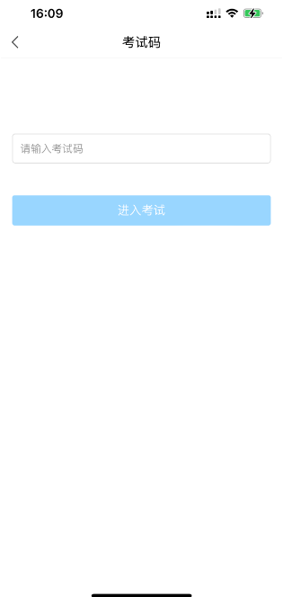

考试作答页面支持查看题目以及作答内容，支持查看考试详情。

考试作答页面支持查看题目以及作答内容，支持查看哪些题已答完，哪些题未作答，点击“交卷”即可完成交卷。
交卷成功后页面回到交卷成功页面，可通过教师的考试设置控制学生是否有查看试卷，分数，重考的操作权限。

3.学生通过考试通知考试
老师发布考试之后，学生在学习通收件箱中会收到考试通知，浏览信息，点击考试就可以进入考试作答；
首先浏览考试的基本信息，包括时间、题目数量类型、作答注意事项，了解之后，勾选阅读并同意，点击开始考试。
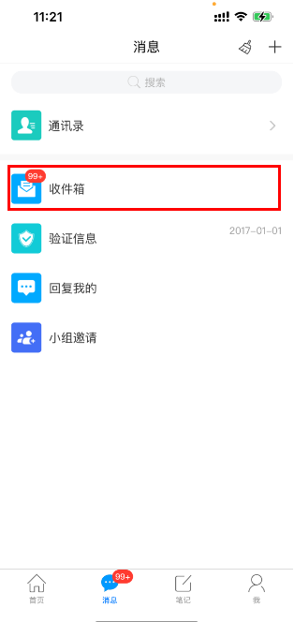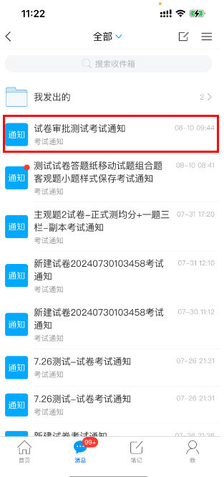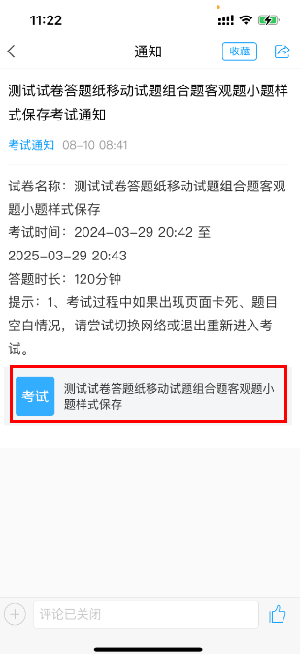
考试作答页面支持查看题目以及作答内容，支持查看考试详情。

考试作答页面支持查看题目以及作答内容，支持查看哪些题已答完，哪些题未作答，点击“交卷”即可完成交卷。

交卷成功后页面回到交卷成功页面，可通过教师的考试设置控制学生是否有查看试卷，分数，重考的操作权限。

四、PC端作答

1.学生通过考试码考试
学生通过教师给的考试码，输入考试码，点击进入考试按钮，即可进入考试须知页面。
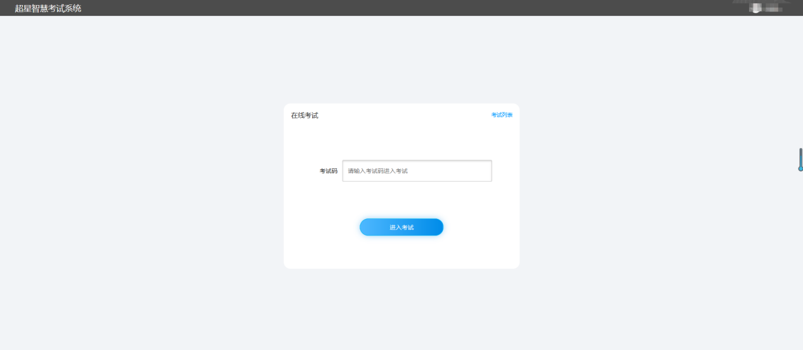
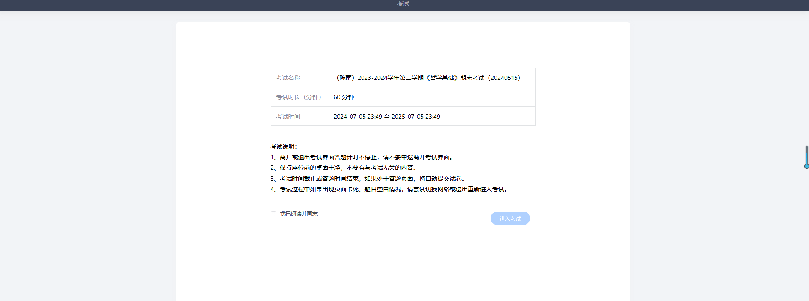

勾选“我已阅读并同意”点击开始开始按钮，即可进入到考试作答页面。

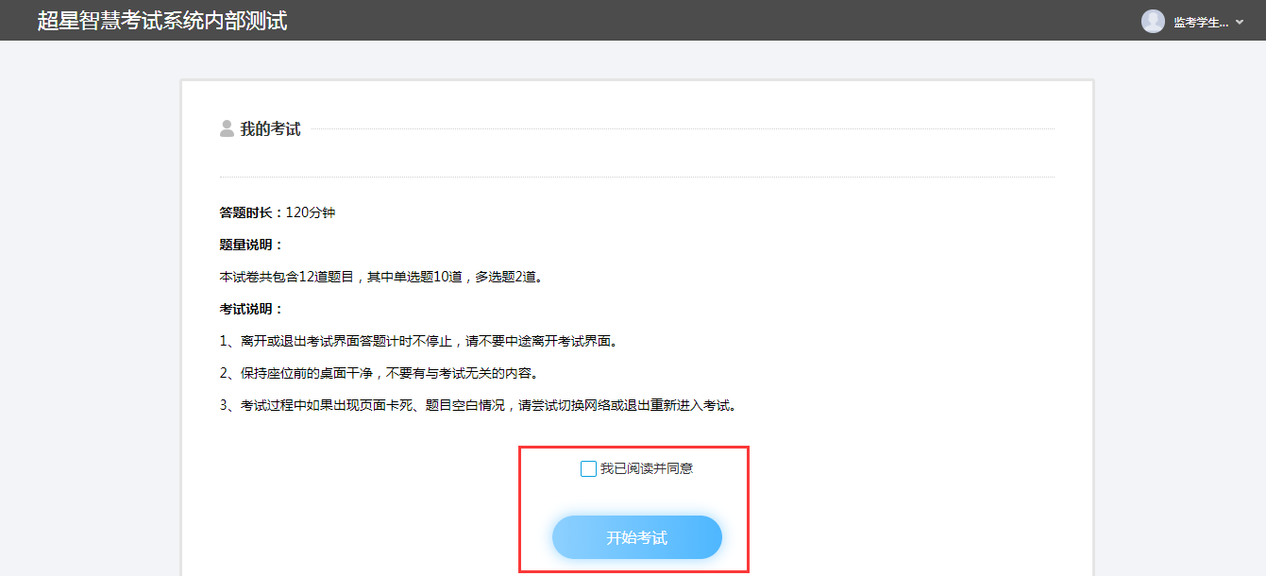
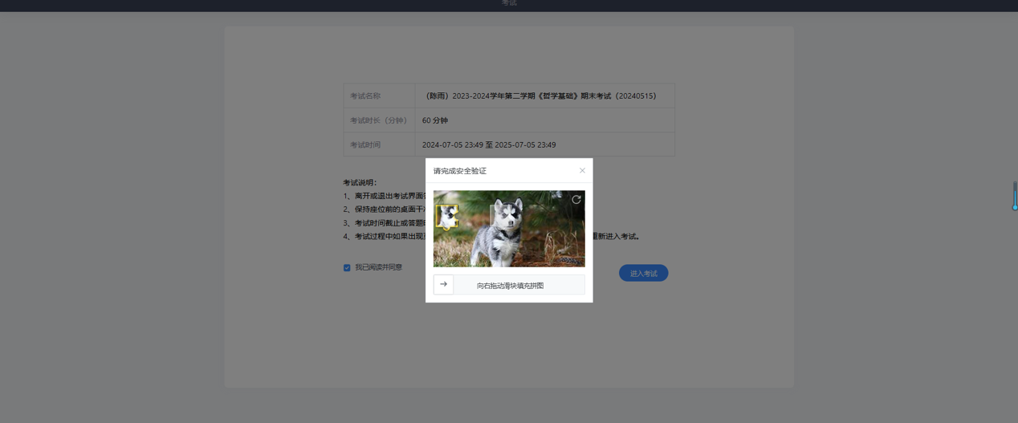
考试作答页面支持查看题目以及作答内容，支持查看考试详情。
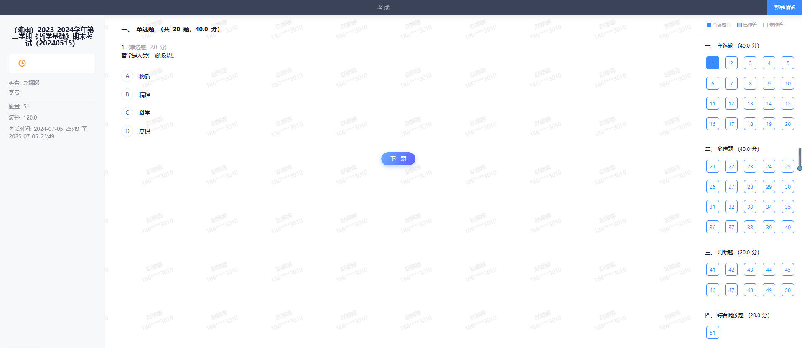
答题详情页面，支持查看哪些题已答完，哪些题未作答，点击“确定交卷”即可完成交卷。
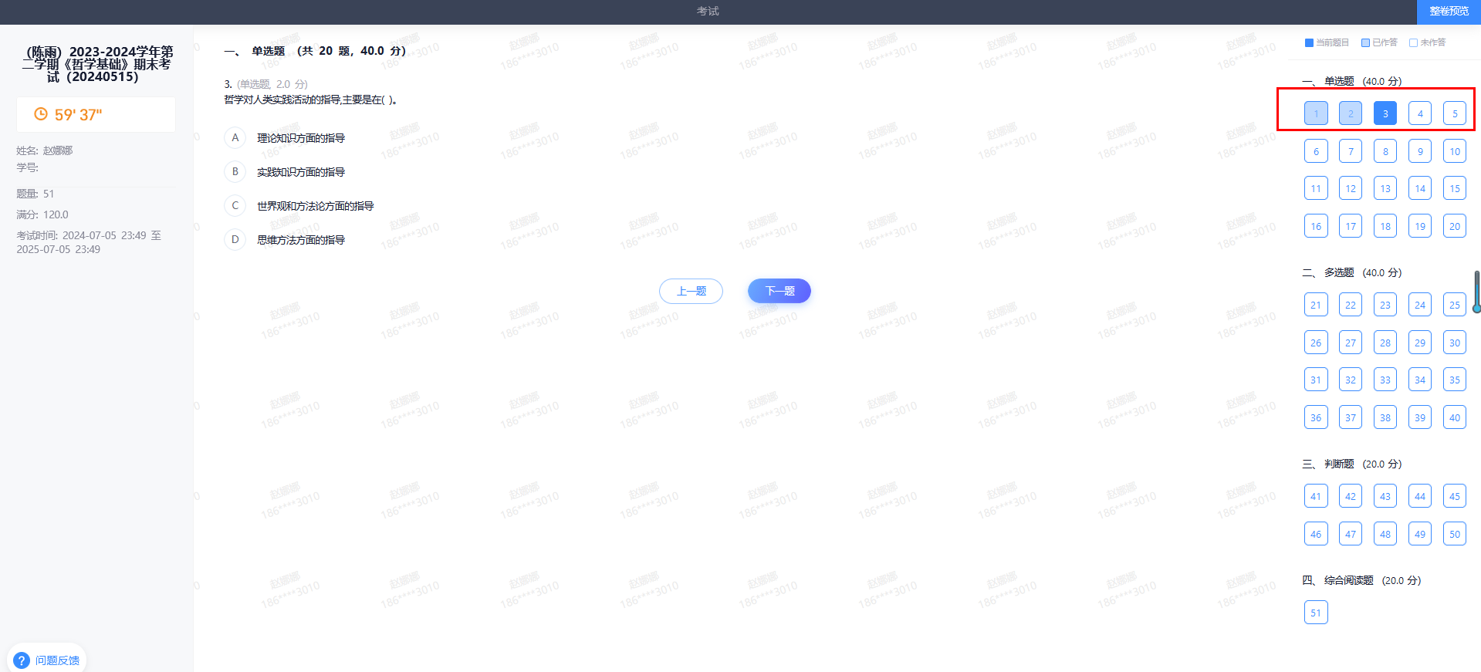
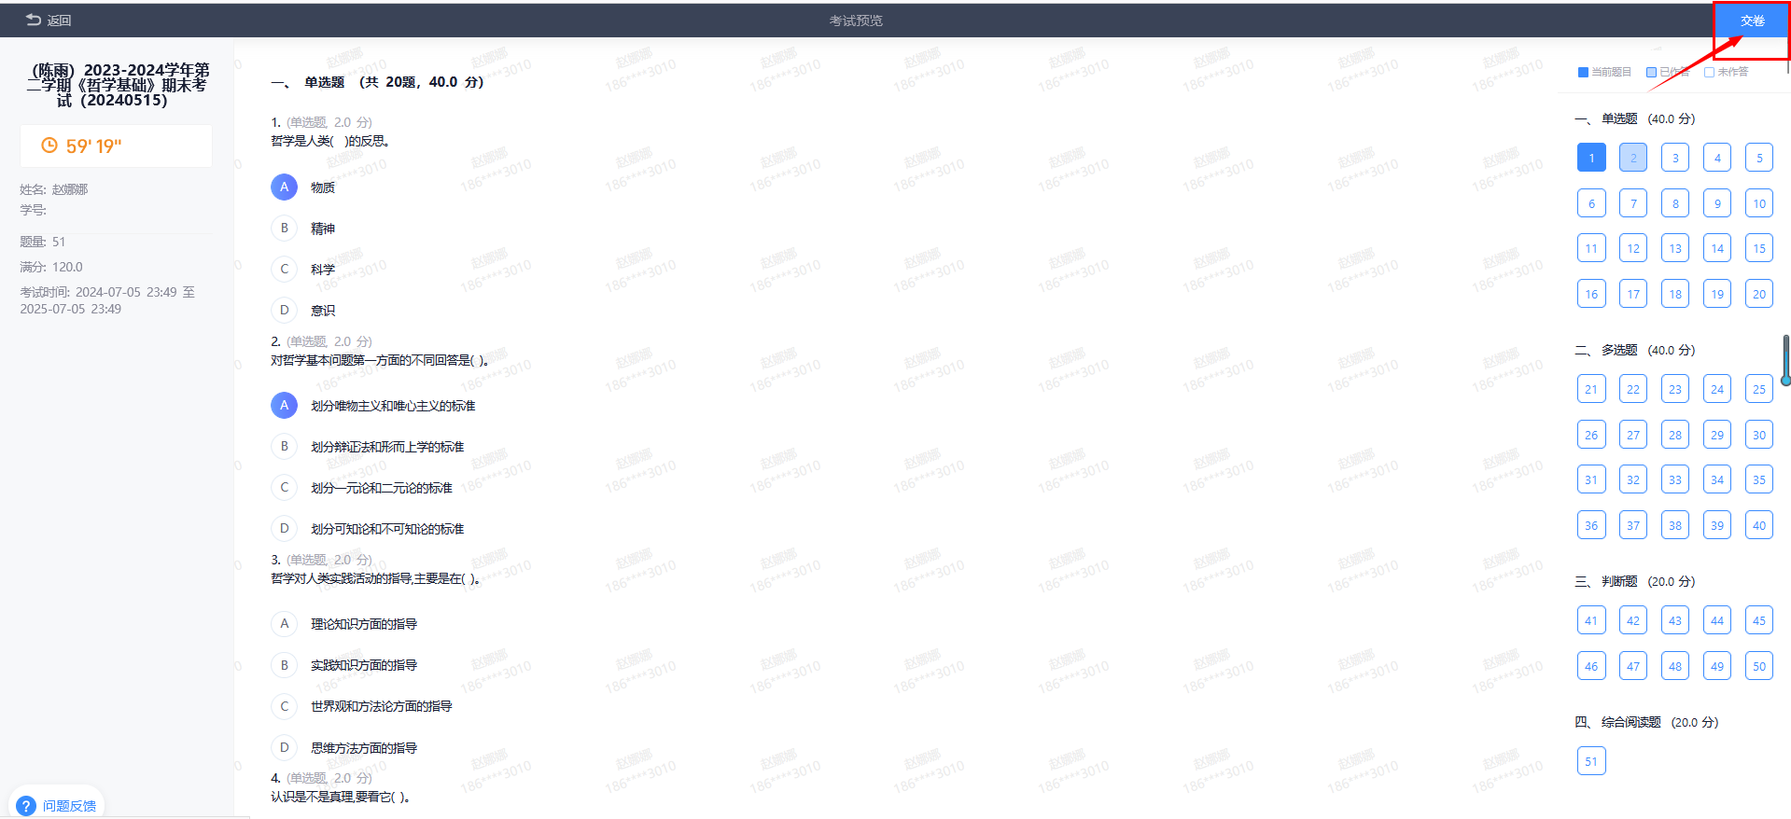
答题详情页面，支持查看哪些题已答完，哪些题未作答，点击“确定交卷”即可完成交卷。

交卷成功后页面回到交卷成功页面，可通过教师的考试设置控制学生是否有查看试卷，分数，重考的操作权限。
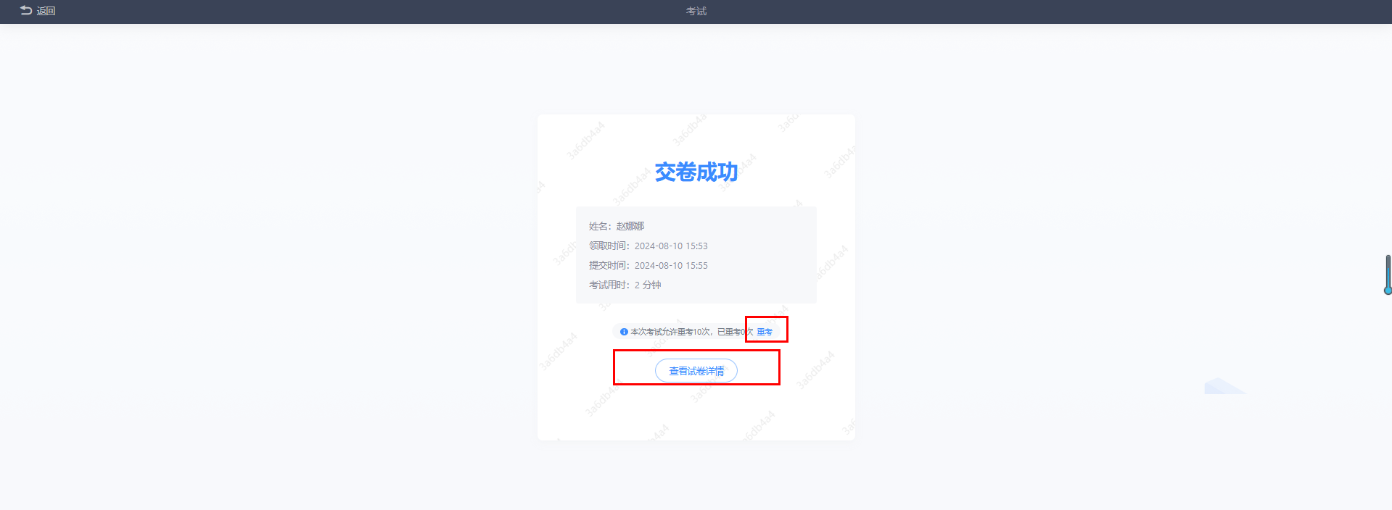

2.学生通过考试列表考试
学生可以通过考试列表--找到对应的考试，点击右侧按钮开始考试，即可进入考试须知页面。

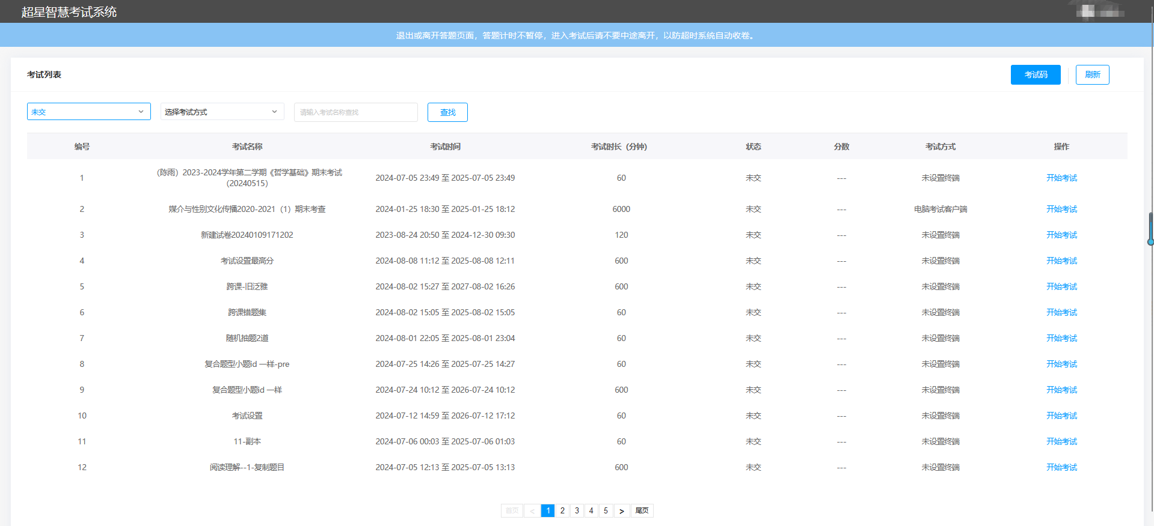
点击开始考试按钮，即可进入考试须知页面

勾选“我已阅读并同意”点击开始开始按钮，即可进入到考试作答页面。
考试作答页面支持查看题目以及作答内容，支持查看考试详情。

答题详情页面，支持查看哪些题已答完，哪些题未作答，点击“确定交卷”即可完成交卷。

交卷成功后页面回到交卷成功页面，可通过教师的考试设置控制学生是否有查看试卷，分数，重考的操作权限。

3.学生通过考试通知考试
登录后的界面如下，点击”收件箱“即可看到考试通知。
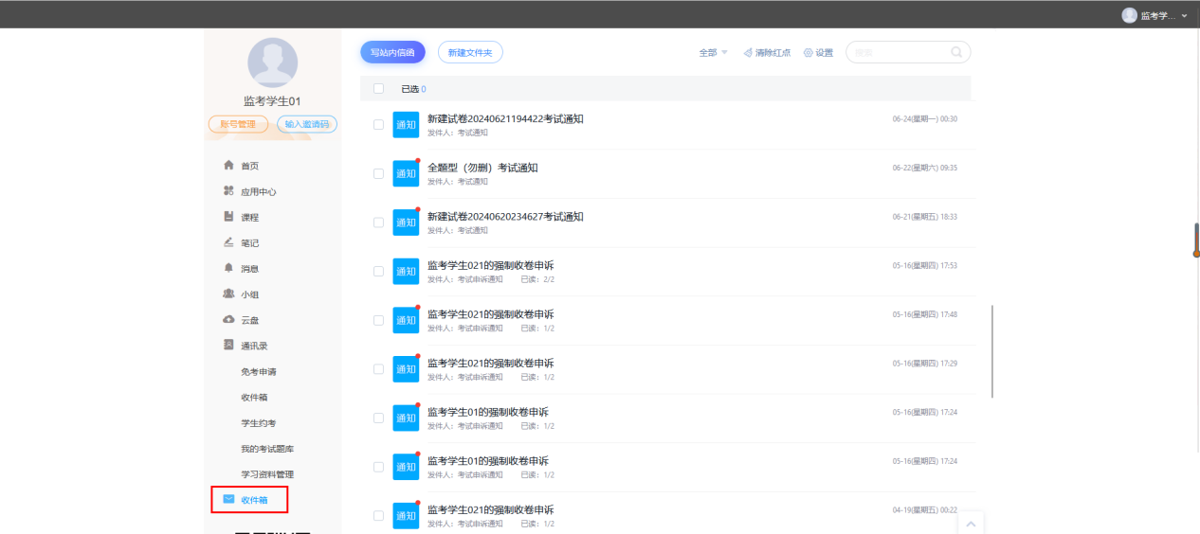
点击对应考试，即可进入通知详情界面，随后点击通知附件链接。
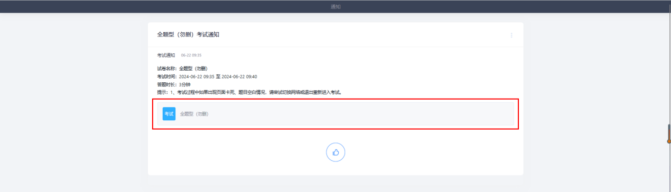

阅读考试注意事项，随后勾选“我已阅读并同意”，点击开始开始按钮，即可进入到考试作答页面。
考试作答页面支持查看题目以及作答内容，支持查看考试详情。

答题详情页面，支持查看哪些题已答完，哪些题未作答，点击“确定交卷”即可完成交卷。

交卷成功后页面回到交卷成功页面，可通过教师的考试设置控制学生是否有查看试卷，分数，重考的操作权限。

